Zadanie I: Modernizacja przejścia dla pieszych przy ul. Zaborowskiej

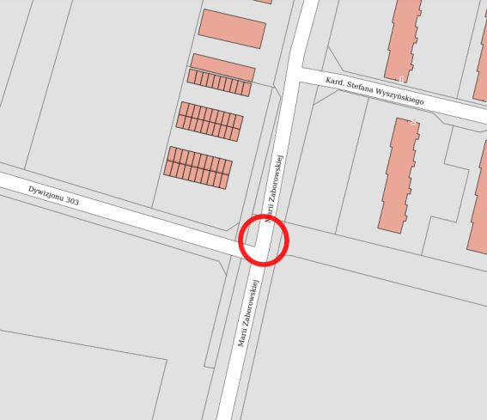

Zadanie II: Modernizacja przejścia dla pieszych przy ul. Hubalczyków (przy skrzyżowaniu z ul. Kosynierów Gdyńskich)
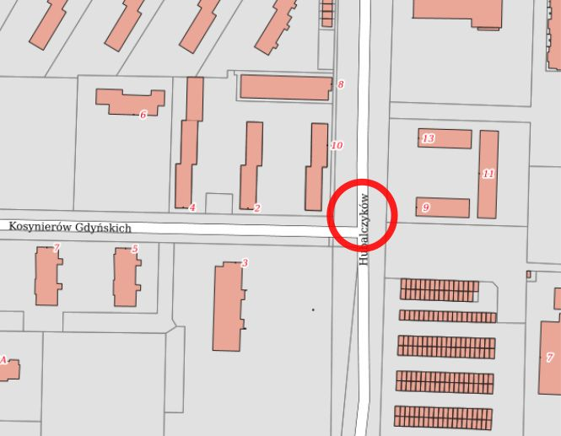
Zadanie III: Modernizacja przejścia dla pieszych przy ul. Hubalczyków (przy przejściu do Parku Wschodniego)
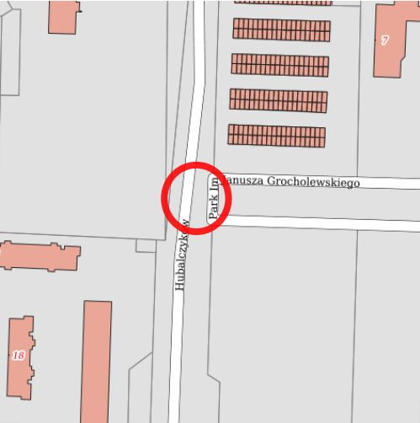

Zadanie IV: Wyznaczenie przejścia przy ul. 3-go Maja
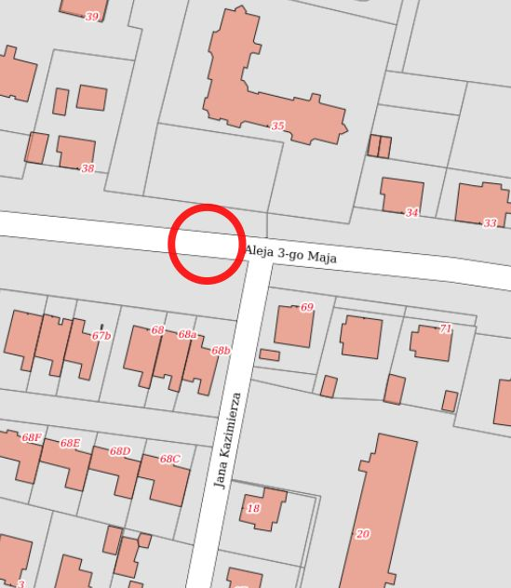
Zadanie V: Modernizacja przejścia dla pieszych przy ul. Kaszubskiej
